Российская Федерация, Нижегородская область, городской округ город Кулебаки, р.п. Гремячево, ул. Луговая, земельный участок 21Б площадью 1348 кв.м
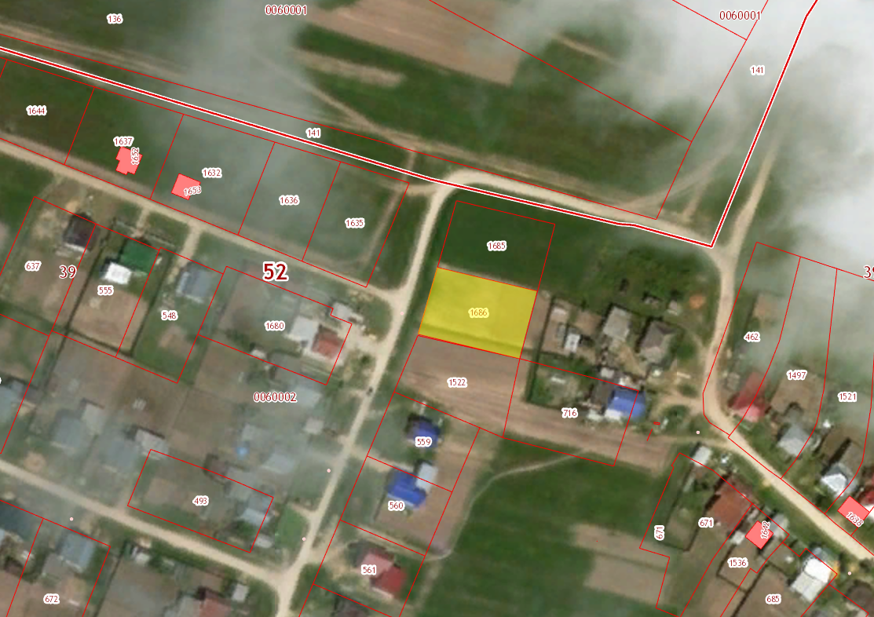
Нижегородская область, городской округ город Кулебаки, с. Теплово, ул. Солнечная, д.1, площадью 2050 кв.м
